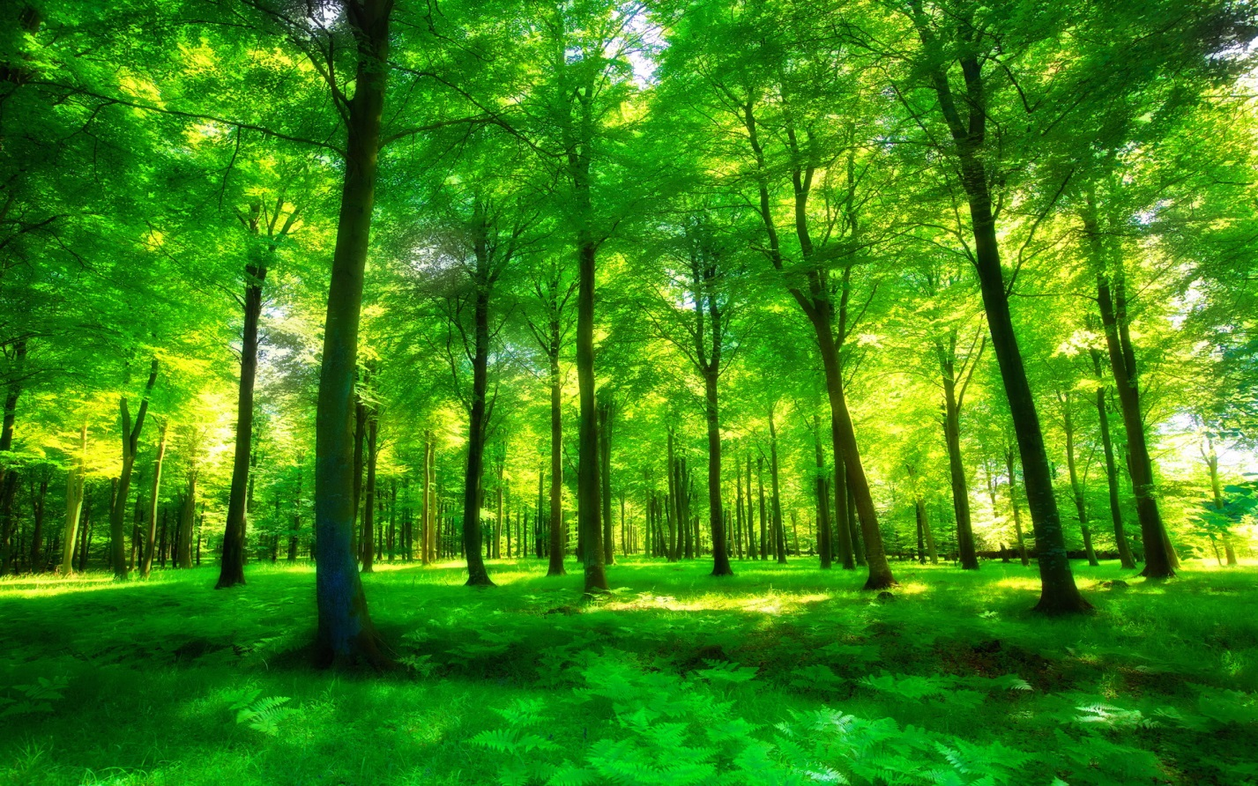

Проект

«Егерь или дело всей жизни».

Воспитанницы
МБДОУ Детского сада № 1 «Алёнушка»
Каныгиной Ульяны.

План работы
по подготовки проекта:

Цель проекта: Воспитание любви к природе, желание беречь ее;
познакомить с профессией егеря.

Задачи:

- воспитывать любовь к природе, желание беречь ее;
- воспитывать уважительное отношение к труду взрослых;
- узнать, чем занимается егерь;
- определить, для чего нужна эта профессия;

Однажды, побывав в гостях у дяди Сережи и
тети Лены, я узнала, что дядя Сережа работает
егерем. Мне стало очень интересно, чем же
занимается егерь?
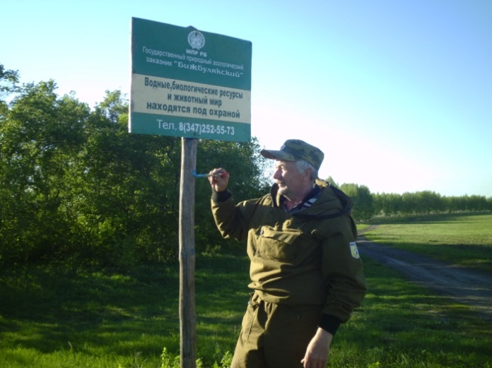

Егерь государственного природного
зоологического заказника Бижбулякского района РБ
Сергей Анатольевич Бессилин.
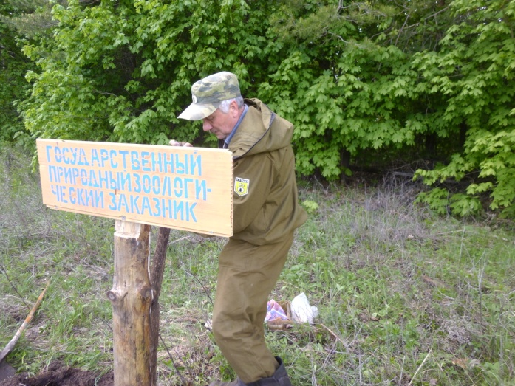

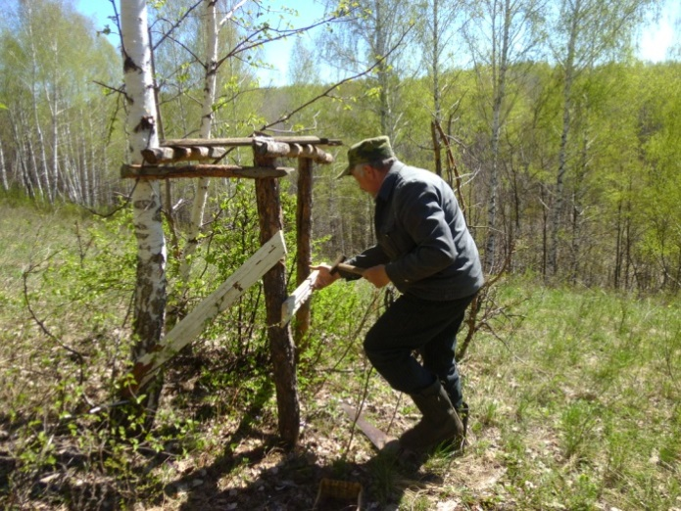

С этим вопросом я подошла к маме. Она мне объяснила, что егерь – главный защитник лесного хозяйства, который стоит на страже природных ресурсов. Он заботится о животных, изготавливает кормушки для них, заготавливает корм на зиму, защищает от браконьеров.

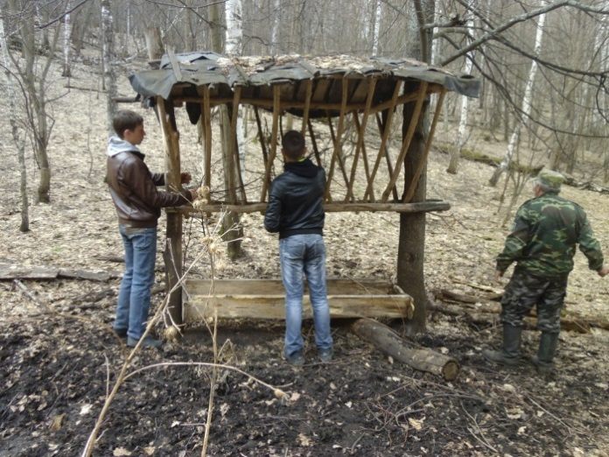

Подготовка кормушек к зиме – кропотливая и трудоемкая работа.
Тут егерю приходят на помощь школьники.
Ученики старших классов помогают егерю налаживать кормушку для лосей и кабанов.

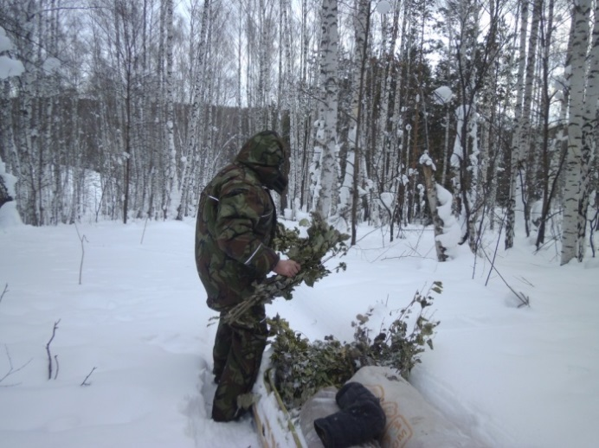

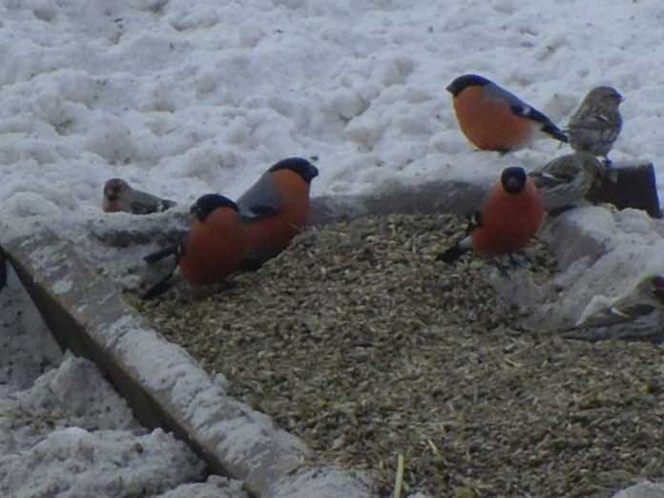
Открыта лесная столовая!
Березовые веники - любимое лакомство косуль.

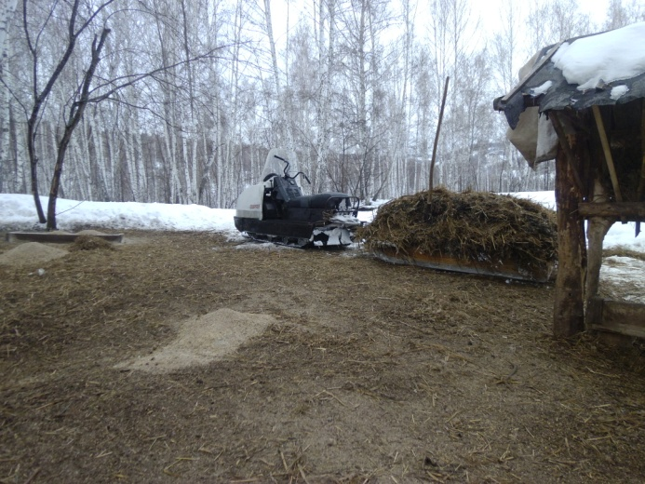

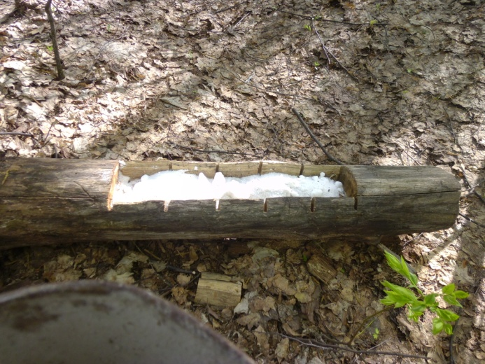

От душистого сена не откажутся и зайцы. А какой же обед без соли?

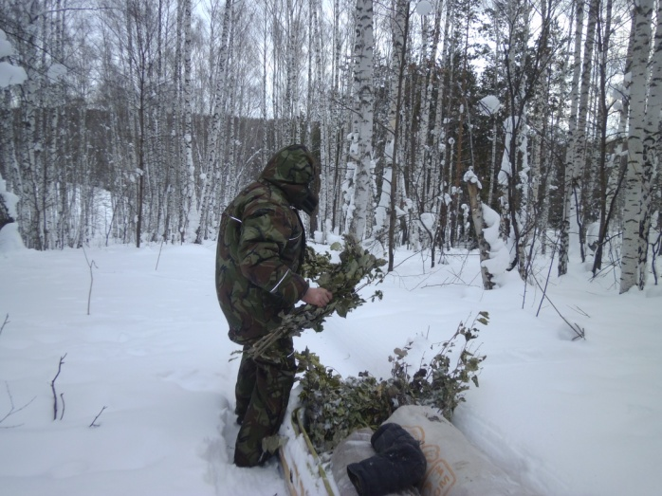
Из рассказа папы я узнала, что любовь к животным, к природе дяде Сереже привил его отец, ведь в семье Бессилиных всегда обретали приют дикие животные и птицы, которых они находили в лесу или в поле. Еще в детстве дядя Сережа выхаживал раненых птиц, маленьких лисят, оставшихся без матери зайчат. Шло время, и любовь к животным переросла в настоящую серьезную работу егеря.
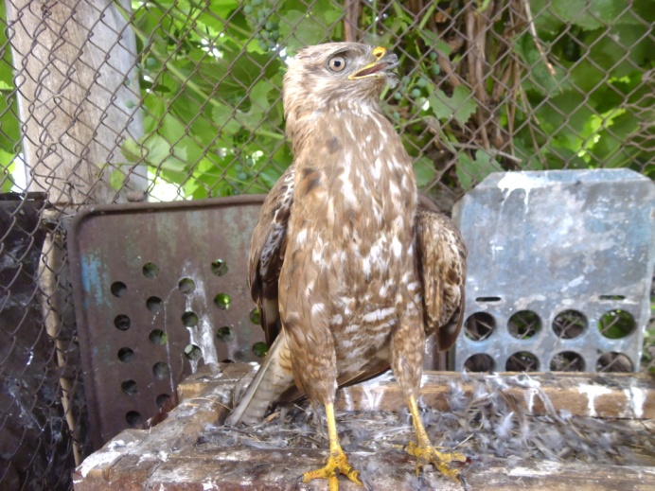

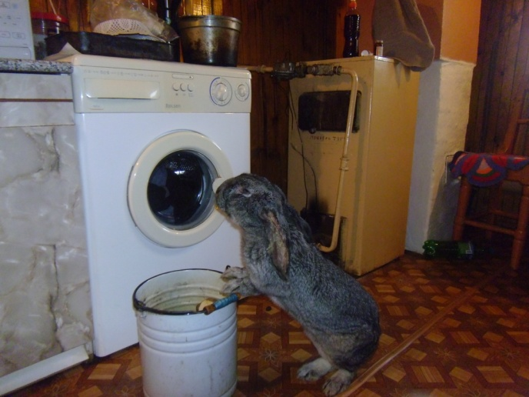

Еще я узнала, что дядя Сережа активный участник экологических акций, соревнований, субботников, частый гость в школах. Он старается привлекать к своей работе молодое поколение и односельчан.

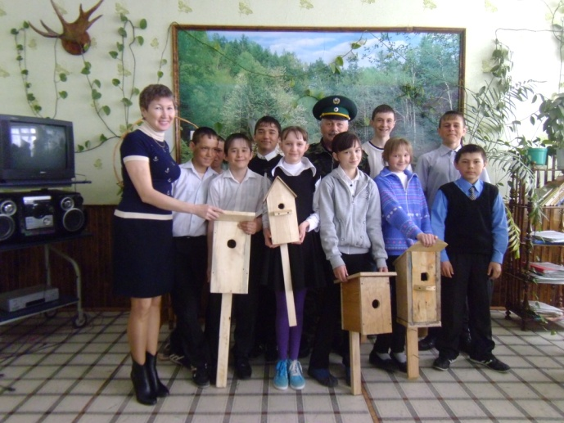

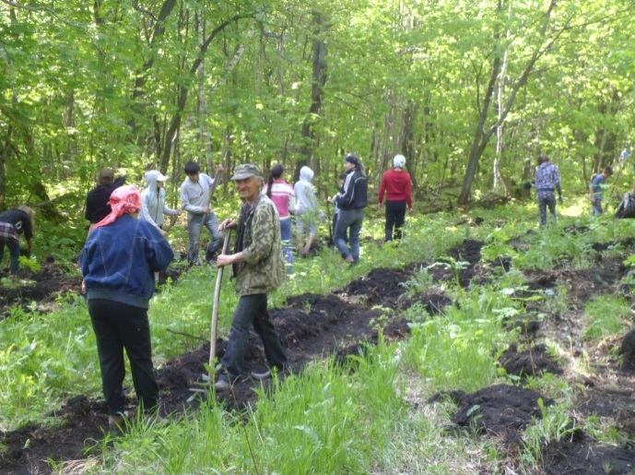

Дядя Сережа не забывает и про будущее поколение,
учит бережно относиться к природе,
прививает любовь к ней.
Так же он устраивает экологические субботники,
в которых односельчане с удовольствием
принимают участие.

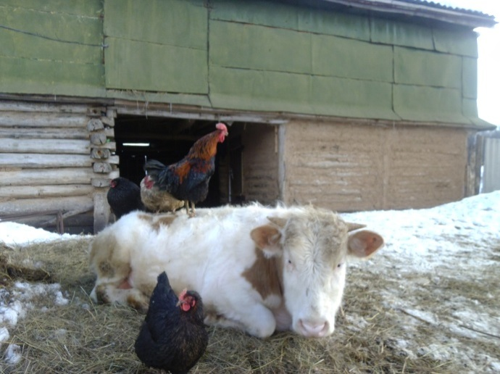

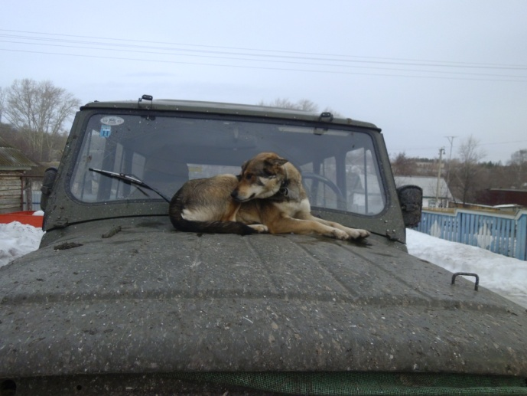

Заботясь о лесных жителях,
дядя Сережа не забывает и о домашних любимцах.

«Человека надо научить жить по законам природы,
уважать и строго соблюдать их – убежден он.
Забота об окружающей среде, ресурсы которой
ограничены - задача и священный долг каждого».

С нетерпением жду, когда я снова смогу
поехать в деревню, где обязательно буду помогать
дяде Сереже в его важном деле. Я горжусь, что
в нашей семье есть такой замечательный человек.

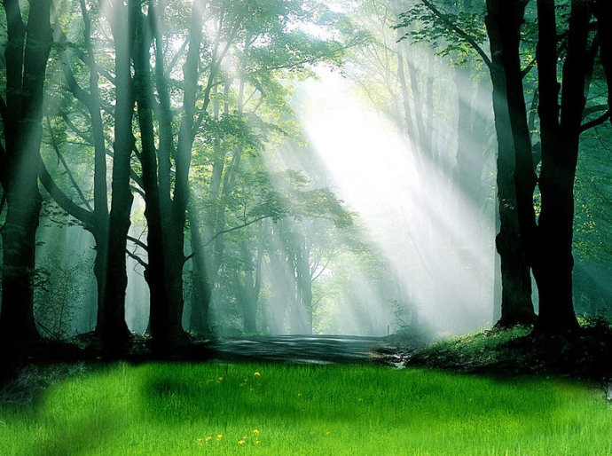

Паспорт проекта:

- Название проекта: «Егерь или дело всей жизни».

- Тематическое поле: ознакомление с окружающим, миром природы и трудом взрослых.

- Проблема: недостаток знаний у дошкольников об окружающем мире, не сформировано понимание того, что человек – часть природы, и он должен охранять и беречь ее.

- Вид проекта: проект краткосрочный с 01.11.2015 по 30.11.2015. Познавательно-исследовательский.

- Состав участников: воспитанница подготовительной группы
МБДОУ Д/с № 1 «Алёнушка» Каныгина Ульяна, её родители:
мама-Алина Сагитовна, папа-Сергей Алексеевич.

- Планируемое время на реализацию проекта по этапам:
Этапы | Содержание деятельности | Сроки
Поисковый | Поставить цель, задачи проекта. | 01.11.15-05.11.15
Аналитический | Договориться о встрече с егерем и его семьёй, составить план рассказа. | 06.11.15-15.11.15
Практический | Поездка в лес к дяде Сереже, рассматривание старых фотографий, новые фотографии, беседы, создание проекта и его презентации. | 16.11.15–30.11.15
Презентационный | Представление проекта. | Март 2016 г.

Однажды, побывав в гостях у дяди Сережи и тети Лены, я узнала, что дядя Сережа работает егерем. Мне стало очень интересно, чем же занимается егерь?

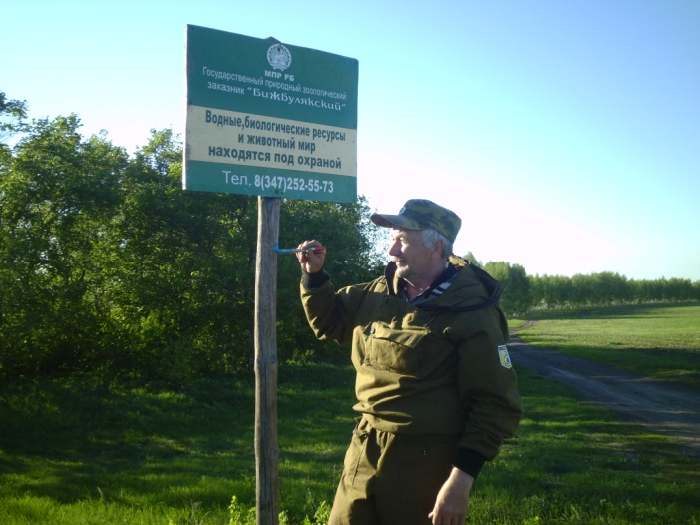

Егерь государственного природного зоологического заказника
Сергей Анатольевич Бессилин

С этим вопросом я подошла к маме. Она мне объяснила, что егерь – главный защитник лесного хозяйства, который стоит на страже природных ресурсов. Он заботится о животных, изготавливает кормушки для них, заготавливает корм на зиму, защищает от браконьеров.

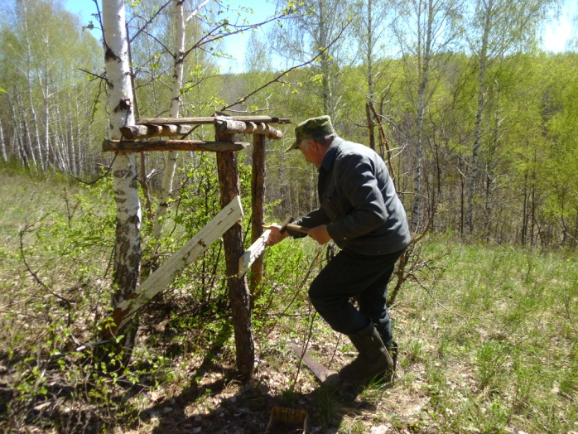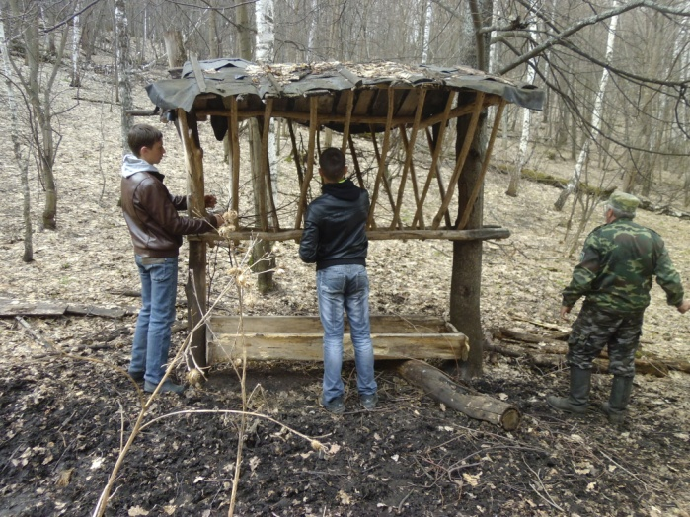

Подготовка кормушек к зиме - кропотливая и трудоемкая работа.
Тут егерю приходят на помощь дети. Ребята 9-х классов налаживают кормушку для лосей и кабанов.

Открыта лесная столовая! Березовые веники - любимое лакомство косуль.

От душистого сена не откажутся и зайцы. А какой же обед без соли?

Из рассказа папы я узнала, что любовь к животным, к природе дяде Сереже привил его отец, ведь в семье Бессилиных всегда обретали приют дикие животные и птицы, которых они находили в лесу или в поле. Еще в детстве дядя Сережа выхаживал раненых птиц, маленьких лисят, оставшихся без матери зайчат. Шло время, и любовь к животным переросла в настоящую серьезную работу егеря.

Еще я узнала, что дядя Сережа активный участник экологических акций, соревнований, субботников, частый гость в школах. Он старается привлекать к своей работе молодое поколение и односельчан.

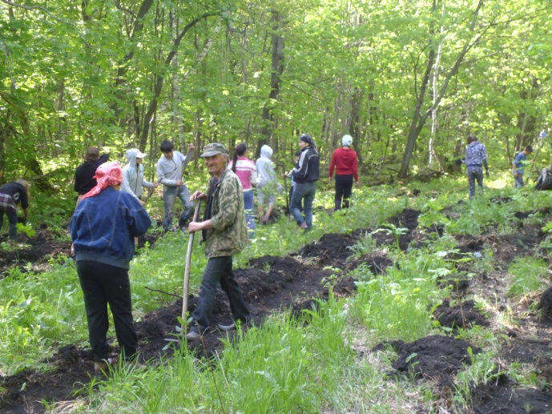

Дядя Сережа не забывает и про будущее поколение, учит бережно относиться к природе, прививает любовь к ней. Так же он устраивает экологические субботники, в которых односельчане с удовольствием принимают участие.

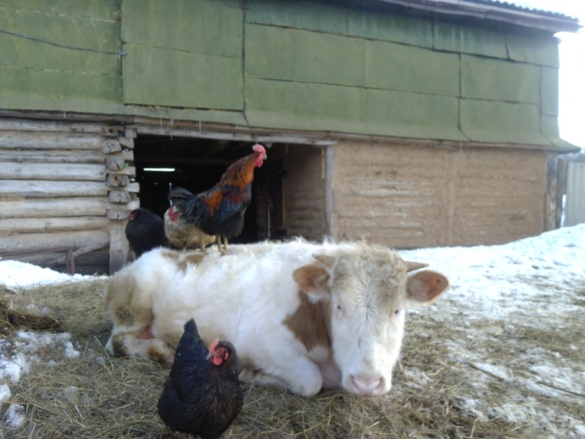

Заботясь о лесных жителях дядя Сережа не забывает и о домашних любимцах

«Человека надо научить жить по законам природы, уважать и строго соблюдать их – убежден он. Забота об окружающей среде, ресурсы которой ограничены - задача и священный долг каждого».
С нетерпением жду, когда я снова смогу поехать в деревню, где обязательно буду помогать дяде Сереже в его важном деле. Я горжусь, что в нашей семье есть такой замечательный человек.

